Муниципальное дошкольное образовательное учреждение
«Детский сад № 30»

Подготовила воспитатель
Титова Е.В.

Ярославль, 2021 год

Консультация для родителей

«Международный день мира – 21 сентября!»
Нет, слово “мир” останется едва ли,
Когда войны не будут люди знать.
Ведь то, что раньше миром называли,
Все станут просто жизнью называть.
В. Берестов
Для многих из нас мир – это сама собой разумеющаяся обыденность.
Молодое поколение нашей страны не ведает что такое война, голод, разруха. Оно, естественно, и хорошо, но тем самым обесценивается дар спокойной и безмятежной жизни в глобальном смысле этого слова.
Однако для целого ряда стран и народностей, живущих в атмосфере нестабильности, хаоса, беспорядков и вооруженных столкновений, День мира, отмечаемый ежегодно 21 сентября, – не пустой звук.

История возникновения Дня мира
Праздник был учрежден в 1981 году одной из резолюций Генеральной Ассамблеи ООН. Изначально его дата была «плавающей», то есть было принято решение отмечать его в день открытия сессии (третий вторник сентября). В дальнейшем, в 2001 году, ее закрепили постановлением, которое гласило, что Днем мира признано 21 сентября.
Этот праздник, по задумке Генеральной Ассамблеи, должен символизировать отказ от насилия и всеобщее прекращение огня. День мира должен спровоцировать у людей желание задуматься о своих поступках, о том, что каждый из нас сделал ради мира.
Мысль о его необходимости возникла, как следствие постоянной работы Генеральной Ассамблеи ООН над искоренением основных причин
конфликтов и распрей в мировых масштабах, над сокращением количества нищеты, распространения смертельно-опасных заболеваний.

Традиции празднования Дня мира
Церемонию начала торжества оповещает Колокол Мира, который, кроме Дня Мира, звучит еще в день весеннего равноденствия, в День Земли.
Колокол был преподнесен японской ассоциацией содействия ООН Генеральной Ассамблеи в июне 1954 года, и был изготовлен из монет, собранных детьми 60-ти стран мира. Лаконичная, но емкая надпись на нем гласит «Да здравствует всеобщий мир во всем мире».
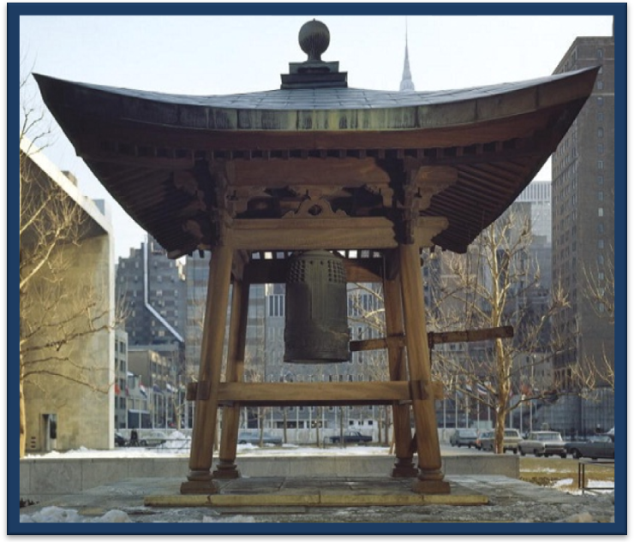
Звон Колокола – это напоминание человечеству о том, что мир – это большая ценность, и о нем мало мечтать, для его достижения необходимо много и упорно трудится.

В День мира в разных странах проводятся национальные, религиозные и государственные мероприятия. Их цель – пропаганда идеалов мира и отказа от насилия.
В этот день, в том числе, проходят благотворительные, гуманитарные акции, рассматриваются, разрабатываются и подписываются международно- правовые документы в области дипломатии, социальных и экономических взаимоотношениях между странами.
21 сентября Генеральный секретарь произносит послания, адресованные разным народам, а красной нитью сквозь них проходит призыв о том, что правительство должно слушать свой народ и, проявляя заботу, создавать безопасные условия жизни. Далее по процедуре он ударяет в Колокол и наступает минута молчания – время, когда каждый задумывается о своем предназначении.
Празднование Международного Дня Мира широко используется ООН для привлечения общественного внимания к своей повседневной деятельности по поддержанию порядка и спокойствия, по осмыслению имеющихся проблем, по обмену информацией и практическим опытом.

Символ мира
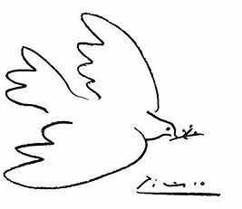

Символом мира является работа Пабло Пикассо – изображение голубя, держащего в клюве оливковую ветвь. Изначально первый вариант, который
был необходим для афиши Конгресса движения за мир, представлял собой реальный рисунок сидящей птицы.
После этого изображение несколько раз видоизменялось, пока не приобрело тот вид, что нам знаком.
Голубь как символ мира был избран неслучайно. Считается, что основанием для этого была библейская легенда, когда после всемирного потопа на корабль Ноя голубь принес оливковую ветвь – знак того, что Бог примирился с людьми.
Мирное время – это благо, дающее нам возможность стабильно жить: учиться, работать, создавать семьи, реализовывать свои религиозные и общественные права, расти духовно и нравственно.

Сохраним планету для наших будущих поколений!
